COMPOSITION DE PHYSIQUE-CHIMIE - (L)
(Durée : 5 heures)
L'usage de calculatrice autonome est autorisé.
Les candidats rédigeront impérativement les parties relatives à la physique et à la chimie sur des copies distinctes et sur lesquelles ils porteront respectivement les mentions "Physique" et "Chimie". Par ailleurs, ils indiqueront très clairement les références des questions abordées.
Modification et étude des propriétés physiques d'un matériau : fonctionnalisation photochimique
Les enjeux énergétiques actuels nécessitent la conception d'architectures physico-chimiques complexes qui visent notamment à convertir efficacement l'énergie solaire en énergie électrique. Dans cette optique, les cellules photovoltaïques sont constamment améliorées. Elles se présentent sous la forme de fines plaques et mettent le plus souvent en jeu un matériau semi-conducteur, ou conducteur, et peuvent ensuite être associées judicieusement afin de s'adapter au besoin. Il a été montré, ces dernières années, que le dépôt de molécules organiques conjuguées, sous forme de couche mince, permet d'améliorer signicativement le rendement de la conversion énergétique.
Dans la première partie de ce sujet, nous comparerons trois familles de composés organiques conjugués et nous étudierons le mécanisme électronique qui permet, à partir d'une molécule excitée, de générer deux états triplets. Les aspects de synthèse seront abordés.
Dans la seconde partie, nous explorerons les propriétés physiques de certains matériaux, notamment les conducteurs. Ceux-ci seront caractérisés à travers leur réponse à une excitation. De manière générale, nous définirons un cadre d'étude permettant d'appréhender la réponse linéaire de systèmes physiques. Cette partie se terminera par une étude des plasmons. Ces ondes de densité de charge peuvent être couplées à des composés organiques déposés sur une interface, tels que ceux étudiés dans la partie consacrée à la chimie.
Notation, formulaire et données numériques.
- La grandeur complexe $X(t)$, associée à la grandeur réelle $x(t)=ReX(t)$, harmonique de pulsation $ω=2πν$, est notée :
$$X(t)=\overset{˜}{X}(jω)exp⁡(jωt)$$
- Le chemin optique, associé à un rayon lumineux reliant les points A et B , dans un milieu homogène d'indice $n$, s'exprime :
$$[AB]=n|\vec{AB}|$$
- Somme des $n+1$ premiers termes d'une série géométrique de raison $r$ :
$$\begin{matrix} & S_{n}(r)=\sum_{0}^{n}{ } r^{k}=\frac{1−r^{n+1}}{1−r} ,\left(r∈C∖\{1\},\text{ et }S_{n}(1)=n+1\right) \\ & \text{ Pour }r=exp⁡(j2θ):S_{n}(r)=exp⁡(jnθ)\frac{sin⁡([n+1]θ)}{sin⁡θ}\end{matrix}$$
- Double produit vectoriel:
$$\vec{A}∧(\vec{B}∧\vec{C})=(\vec{A}⋅\vec{C})\vec{B}−(\vec{A}⋅\vec{B})\vec{C}$$
- Définitions de la transformée de FOURIER d'une fonction $f(t)$ et de sa réciproque :
$$\overset{˜}{F}(ν)=\int_{−∞}^{+∞}{ }dtf(t)exp⁡(−j2πνt) ; f(t)=\int_{−∞}^{+∞}{ }dν\overset{˜}{F}(ν)exp⁡(j2πνt)$$
- Unité atomique (d'énergie) : 1 u.a. $=27,2116eV$
- $N_{A}×(1$ u.a. $)=628,031kcal=2625,17 kJ$
- Longueur atomique : $1\text{Å}={10}^{−10} m$
- Constante des gaz parfaits : $R=8,314 J⋅{ mol}^{−1}⋅{ K}^{−1}$
- Nombre d'Avogadro : $N_{A}=6,022×{10}^{23}{ mol}^{−1}$
- Constante de Planck : $h=6,626×{10}^{−34} J⋅ s=4,136×{10}^{−15}eV⋅s$
- Célérité de la lumière dans le vide : $c=3×{10}^{8} m⋅{ s}^{−1}$
- Permittivité diélectrique du vide : $ε_{0}=8,85×{10}^{−12}C^{2}⋅{ N}^{−1}⋅{ m}^{−2}$
- Charge élémentaire : $e=1,602×{10}^{−19}C$
- Masse de l'électron : $m=9,109×{10}^{−31} kg$
Les tableaux spécifiques à la chimie sont donnés en fin de l'énoncé.
Première partie : Chimie
Les composés polyaromatiques sont omniprésents en chimie, et plus particulièrement prometteurs dans la conception de cellules solaires. D'une part, ils bénéficient d'une stabilité électronique intrinsèque, et, d'autre part, ils servent notamment de briques élémentaires pour la réalisation d'architectures sophistiquées. Dans cette partie, nous examinerons l'origine des propriétés spectroscopiques et de conduction de trois familles de composés polyaromatiques apparentées. Les différences en terme de structure, de signature spectroscopique mais aussi dans les stratégies de synthèse seront présentées. Dans une dernière partie, nous chercherons à comprendre la sensibilité à la lumière et à l'air, qui limite les rendements de synthèse ainsi que l'utilisation ultérieure de ces dérivés.
Les données de référence, fournies en début et fin d'énoncé, permettent de construire les diagrammes orbitalaires et d'évaluer des interactions de paires d'atomes.
I Structure électronique des composés polyaromatiques.
On considère d'une part des molécules de la famille des polyacènes, qui sont des composés polyaromatiques dérivés du benzène et dont la structure est représentée à gauche de la Figure 1. Leur taille est caractérisée par un nombre entier $n$ qui correspond au nombre de motifs [ $CH=CH−CH=CH$ ] formellement insérés au sein d'un naphtalène. On s'intéressera également aux hélicènes, qui sont des composés polyaromatiques analogues, où la fusion se fait cette fois selon la position ortho. Ces deux familles de composés présentent une interaction différente avec la lumière.
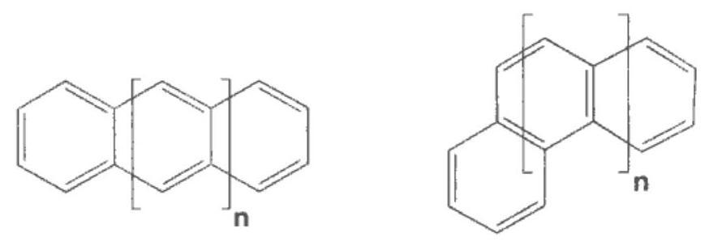
Figure 1 - Structure générale d'un polyacène (gauche), et d'un hélicène (droite).
I.A Diagramme énergétique et stabilité du benzène.
La stabilité électronique d'un composé aromatique cyclique se mesure par l'énergie de résonance, notée $ΔE_{r}$, qui est définie comme la différence entre l'énergie totale de son système $π$ et l'énergie totale du système $π$ pour le polyène linéaire conjugué associé comportant le même nombre d'atomes de carbone. Cette convention est connue sous le nom de référence de Dewar.
- Combien d'électrons $π$ comporte le benzène?
- À quelle année remonte sa découverte? Quelle est l'éthymologie de ce nom ? Quel chimiste français a proposé sa synthèse par trimérisation de l'acétylène? Quelle réaction entre alors en jeu? Est-ce une réaction cinétiquement favorable?
- Rappeler les hypothèses mises en place pour un calcul de Hückel simple. En fonction de quelle(s) grandeur(s) s'expriment les niveaux d'énergie des orbitales $π$ ? On donnera leur(s) définition(s).
- Pourquoi donne-t-on ici les résultats obtenus par application de la méthode de Hückel étendue?
- Tracer le diagramme des orbitales moléculaires (OMs) $π$ du benzène, en utilisant les données de la Table 1. Combien d'électrons placez-vous pour l'état fondamental? Sur quel(s) principe(s) vous appuyez-vous?
- Calculer l'énergie totale du système $π$ pour le benzène (en u.a.), toujours considéré dans son état fondamental.
- Donner une valeur d'énergie de référence pour le système $π$ non délocalisé correspondant (en u.a.), qui sera convenablement choisi dans la Table 2.
- En déduire une estimation de l'énergie de résonance $ΔE_{T}$ du benzène, que l'on exprimera en $kJ⋅{mol}^{−1}$.
I.B Comparaison de trois familles de composés aromatiques.
- Écrire les formes mésomères limites pour le naphtalène ( $n=0$ ). Proposer une interprétation pour le fait que l'on distingue deux types de liaisons carbone carbone en diffraction aux rayons X , de longueurs respectives 1,36 et $1,42\text{Å}$ ?
- On s'intéresse à la différence d'énergie entre le système $π$ de l'anthracène et de l'hélicène de même formule brute correspondant $(n=1)$. La calculer à partir des données de la Table 1. Même question pour le pentacène et le pentahélicène ( $n=3$ ). Quelle est la relation entre les polyacènes et les hélicènes? Peut-on conclure quant à leur stabilité respective? Si oui, dans quel cas?
- On reporte dans la Table 3 des données thermodynamiques pour l'anthracène et le phénanthrène. Expliquer comment elles sont mesurées expérimentalement.
- À partir de ces données thermodynamiques, calculer la différence d'énergie libre (en $kJ⋅{mol}^{−1}$ ) entre l'anthracène et le phénanthrène. Comment se compare-t-elle au résultat obtenu précédemment? Quelle contribution est déterminante?
- La règle empirique de Clar stipule que la structure la plus stable d'un composé polyaromatique est obtenue lorsque l'on peut écrire une forme mésomère plaçant deux motifs dont la forme de Lewis est celle du benzène aux extrémités de la structure. Est-elle vérifiée ici?
On considère dorénavant certaines interactions intramoléculaires qui prennent place au sein des composés polyaromatiques et peuvent rendre compte de leur stabilité relative.
14. Pour une paire d'atomes que l'on notera de manière générale $A$ et $B$, donner l'allure de l'énergie potentielle du système moléculaire $\{A:B\}$ en fonction de la distance $R$ qui les sépare. On précisera ce qu'il advient de l'énergie à courte et à longue portée ( $R↦0$ et $R↦∞$ respectivement)?
15. Donner la forme analytique du potentiel permettant de rendre compte de ces interactions? Quel nom lui est associé?
16. Comment se généralise cette expression pour l'énergie d'interaction entre deux molécules?
17. Dérivez les distances conduisant à une interaction de van der Waals optimale pour les interactions hydrogène. . .hydrogène et carbone. . .carbone. Les commenter, notamment par rapport aux distances des liaisons covalentes correspondantes.
18. Il a été récemment suggéré qu'une interaction stabilisante prend place entre les hydrogènes du phénanthrène les plus proches. Proposez une valeur pour cette interaction (en $kJ⋅{mol}^{−1}$ ) à partir des données fournies en Table 4 (on commencera par estimer la distance entre les deux atomes d'hydrogène impliqués). Qu'en concluez-vous?
19. Commenter la position des atomes d'hydrogène liés aux atomes de carbone étoilés sur la représentation donnée sur la Figure 2. Quelle est la conséquence structurale attendue pour le pentahélicène?
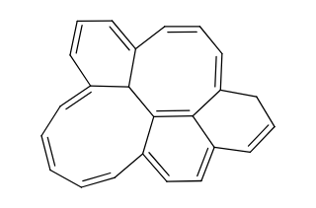
Figure 2 - Structure du pentahélicène.
20. Dans la structure tridimensionnelle obtenue par diffraction aux rayons $X$, la distance entre ces deux hydrogènes est de $1,55\text{Å}$. Évaluer l'énergie associée. Qu'en concluez-vous?
21. Donner une représentation de la structure spatiale de l'heptahélicène $(n=5)$ pour les deux formes (P) et (M), que l'on nomme en fonction du sens d'enroulement positif (Plus) ou négatif (Moins) du pas de l'hélice par rapport à la convention trigonométrique. Quelle est leur relation de stéréoisomérie? Quelle technique spectroscopique permettrait de les différencier?
22. Quel type d'interaction moléculaire vient stabiliser une structure hélicoïdale par rapport aux polyacènes?
23. Les hélicènes peuvent évoluer vers des structures fermées aromatiques, appelées circulènes. Les représenter pour $n=3$ et $n=4$. On précisera si elles sont planes ou non pour chaque cas.
24. Quelle réaction permet formellement de passer d'un hélicène à un circulène (pour une valeur de $n$ fixée)? Est-ce a priori une réaction thermodynamiquement favorisée?
25. Quels composés parmi les circulènes, les polyacènes ou les hélicènes vous paraissent les plus prometteurs pour le piégage de cations. Quelle interaction entre alors en jeu?
I.C Stabilité au-delà de cinq cycles.
On s'intéresse ci-après à la stabilité de la structure électronique des polyacènes pour $n≥6$. Ainsi, le nonacène est extrêmement réactif, et n'a été caracterisé que par isolation dans une matrice. On appelle
$S_{0}$ l'état électronique fondamental singulet des molécules organiques à couches fermées. $S_{1}$ correspond au premier état singulet excité.
26. Représenter sur un diagramme orbitalaire la transition entre les deux états $S_{0}$ et $S_{1}$. (Indication: on ne fera pas figurer toutes les orbitales moléculaires).
27. Estimer l'écart $ΔE^{S_{0}→{ S}_{1}}=E\left(S_{1}\right)−E\left(S_{0}\right)$ en eV pour le pentacène, en utilisant les données de la Table 1.
28. Placer sur un diagramme d'énergie les états $S_{0},S_{1},S_{2}$ et $S_{3}$ à partir des données de la Table 1 . Préciser les orbitales considérées.
29. On indique que la valeur mesurée expérimentalement pour $ΔE^{S_{0}→{ S}_{1}}$ est de $2,30eV$ pour une molécule de pentacène isolée, et de $1,83eV$ pour une molécule au sein d'un cristal. Comment expliquez-vous l'abaissement d'énergie au sein d'un cristal? Par la suite, on retiendra cette dernière valeur expérimentale dans le cristal pour les discussions énergétiques.
30. Qualitativement, comment évolue l'écart $ΔE^{S_{0}→{ S}_{1}}$ pour de plus grandes valeurs de $n$ ?
31. Quelle valeur pouvez-vous proposer pour l'énergie de première ionisation du pentacène? pour l'affinité électronique? On exprimera ces deux énergies en eV .
32. La valeur expérimentale obtenue par spectroscopie de photoélectrons permet de mesurer ce potentiel de première ionisation du pentacène à $4,85eV$. À quel(s) phénomène(s) attribuez-vous l'écart?
On considère maintenant le pentacène au sein d'un cristal. Cet environnement macromoléculaire met en jeu de nouvelles interactions intermoléculaires, que nous allons considérer ci-après (Figure 3).
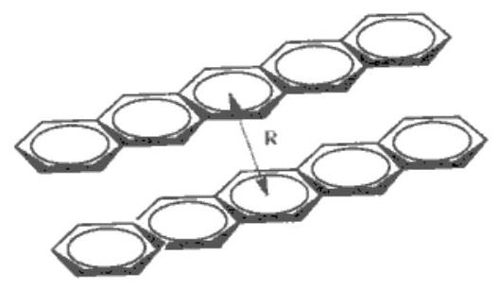
Figure 3 - Dimère "sandwich" du pentacène, caracterisé par une distance de séparation $R$.
- Évaluer l'interaction intermoléculaire en jeu pour deux molécules de pentacène, situées face à face à une distance de $4\text{Å}$. On se limitera aux interactions de van der Waals carbone...carbone les plus proches sans prendre en compte les interactions à plus longues distances.
Pour conférer de bonnes propriétés optiques à un matériau, et notamment augmenter le rendement des cellules à pigment photosensible (solaires), on utilise le pentacène déposé comme couche mince sur un oxyde de type silice ( ${SiO}_{2}$ ). Le mécanisme électronique mis en jeu peut se ramener à une discussion sur un dimère de pentacène selon la séquence suivante :
$$2P\left(S_{0}\right)→P^{⋆}\left(S_{1}\right)+P\left(S_{0}\right)→[P…P]^{⋆}→2P\left(T_{1}\right)$$
où $P$ désigne la molécule de pentacène, et où on indique entre parenthèses son état électronique. $T_{1}$ correspond au premier état triplet. La notation $[P…P]^{⋆}$ désigne un dimère de pentacène à l'état excité. Il évolue pour produire deux excitons triplet pour chaque photon absorbé. Ce phénomène est connu sous le nom de "fission de singulet".
34. Établir le bilan énergétique de la réaction de fission de singulet et proposer un critère simple permettant de prédire l'apparition de ce phénomène au sein d'un cristal.
35. Ce critère est-il vérifié pour le pentacène sachant que l'écart énergétique entre les états $S_{0}$ et $T_{1}$ est estimé expérimentalement à $0,86eV$ ?
36. Le composé $[P…P]^{⋆}$ est alors stabilisé par un glissement latéral, une molécule de pentacène à l'état $S_{1}$ développant une interaction avec son analogue dans l'état fondamental $S_{0}$. Quelle est la nature de cette stabilisation?
37. En vous aidant de la question 28, placer sur un diagramme les niveaux d'énergie des quatre états du dimère de pentacène qui interviennent dans la génération d'états triplet (équation 7 ).
II Signatures spectroscopiques du TIPS-pentacène.
On s'intéresse désormais à deux méthodes spectroscopiques couramment utilisées pour caractériser les dérivés des polyacènes : la résonance magnétique nucléaire (RMN) et la spectroscopie UV-Visible. On considère ici un dérivé prototype, le TIPS-pentacène qui correspond à une double fonctionnalisation centrale par deux groupements $−C≡C−Si(iPr)_{3}$, où $iPr$ désigne le groupement méthyléthyle (isopropyle). La spectroscopie RMN fournit un spectre global pour les polyacènes, mais il est possible de distinguer par des calculs quantiques différents courants pour chacun des cycles. On parle alors d'effet coopératif. Via les déplacements chimiques, la RMN $^{1}H$ reflète et permet également de caractériser l'aromaticité.
II.A Spectroscopie RMN.
- Attribuer les déplacements chimiques consignés dans la Table 5 en donnant et en numérotant la structure du TIPS-pentacène. Vérifier l'accord avec la structure que vous proposez.
- Quel spectre qualitatif attendez-vous pour un hexacirculène? pour un hexahélicène?
- Proposez un schéma pour le courant de cycle induit par la "circulation" des électrons $π$ pour le benzène, sous l'action d'un champ magnétique $\vec{B}$ qui sera placé perpendiculairement au plan benzénique.
- Commenter l'évolution des déplacements chimiques reportés dans la Table 6. Comment expliquezvous la différence entre les cycles terminaux et le cycle central du pentacène, par comparaison au système benzénique? Pour l'anthracène, le résultat est-il en accord avec les formes mésomères et la règle de Clar?
II.B Interaction avec la lumière.
Nous considérons maintenant la spectroscopie UV-Visible, pour chercher à prédire la signature qui serait obtenue pour le TIPS-pentacène.
42. Quelle est la gamme de longueurs d'onde typique dans le domaine du visible? On l'exprimera en nanomètres ( nm ).
43. En vous basant sur les énergies des OMs de la Table 1, indiquer combien de bandes d'absorption UV-Visible devraient être obtenues?
III Voie de synthèse des dérivés polyaromatiques.
Nous considérons maintenant la synthèse du pentacène, qui est utilisé dans toute une gamme de composés électroniques organiques à couche mince.
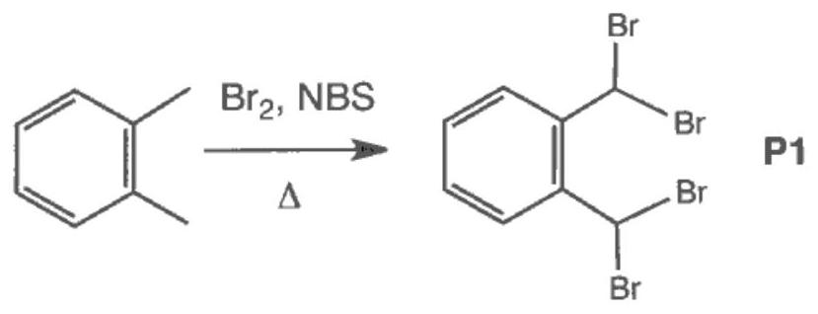
Figure 4 - Synthèse du pentacène : étape 1.
III.A Étape 1 (Figure 4).
$P1$ est formé à partir du $o$-xylène (1,2-diméthylbenzène) par ajout de deux équivalents de dibrome.
44. La réaction se fait en présence de N-bromosuccinimide (NBS) : sa nomenclature officielle est 1-bromopyrrolidine-2,5-dione. On précise que sa formule brute est $C_{4}{NBrO}_{2}$. Proposer une structure de Lewis et justifier son rôle.
45. On génère ici un radical brome par voie thermique. Donner les deux produits possibles pour l'attaque de ce radical sur le 1,2-diméthylbenzène.
46. Pourquoi choisir de former un dérivé bromé P1 plutôt qu'un autre dérivé halogéné?
III.B Étapes 2, 3 et 4 (Figure 5).
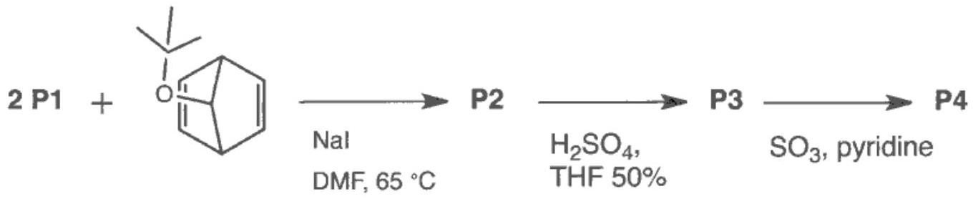
Figure 5 - Synthèse du pentacène : étapes 2, 3 et 4.
- Identifier la réaction mise en jeu au cours de la deuxième étape (P1 $→$ P2). Quelle est sa force motrice?
- Quel est le rôle de NaI ici? Pourquoi est-il nécessaire de chauffer?
- Commenter le choix du diméthylformamide (DMF) comme solvant.
- Rappeler la définition d'un acte élémentaire. Cette étape en constitue-t-elle un? On justifiera la réponse.
Le composé P2 est ensuite traité par l'acide sulfurique en présence de tétrahydrofurane (THF 50%) pour donner le composé P3.
51. Comment justifiez-vous le choix du groupement tertiobutyle?
52. Identifier le produit formé P3. Quelle est la réaction mise en jeu?
53. Proposer une justification pour la présence de THF.
54. Détailler le mécanisme réactionnel, et notamment la structure des intermédiaires mis en jeu.
$P3$ est traité en présence de ${SO}_{3}$ et de pyridine $C_{5}{NH}_{5}$ pour donner $P4$.
55. Écrire la structure de Lewis la plus représentative pour le trioxyde de soufre.
56. En déduire quel adduit peut se former entre le trioxyde de soufre et la pyridine? Identifier la réaction en jeu.
A ${150}^{∘}C,P4$ fournit directement le pentacène, avec un rendement final de $27\%$.
57. Donner l'équation bilan pour cette étape.
58. Quelle précaution opératoire doit-on prendre?
59. Proposer une explication pour la nécessité de chauffer le milieu réactionnel.
60. Proposer une méthode de suivi spectroscopique qui soit adaptée pour cette réaction.
III.C Interprétation du rendement et existence de réactions concurrentes.
La sensibilité à la lumière des polyacènes constitue une limitation importante à leur utilisation comme composante dans les cellules photovoltaïques. Cette partie détaille les réactions concurrentes pour expliquer que le rendement final pour le pentacène ne soit pas plus élevé.
L'absorption d'un photon peut donner lieu à la dimérisation du pentacène et son photochromisme est connu sous le nom d' "effet papillon".
61. Identifier quelle réaction explique la dimérisation.
62. Représenter le produit ainsi formé. On justifiera de la régiosélectivité en s'appuyant sur une analyse de la Table 7.
63. Cette réaction est-elle renversable? Si oui, sous quelles conditions?
Une autre limitation est la réactivité du pentacène, et plus généralement des polyacènes, vis-à-vis du dioxygène.
64. Écrire le produit formé après avoir identifié le site d'attaque préférentiel.
65. Quelles précautions opératoires sont à prendre?
66. Proposez un mécanisme.
Seconde partie: Physique
Nous nous intéressons ici à quelques aspects de la réponse, d'un système physique, à une excitation. Nous mettons d'abord en évidence des propriétés générales de la réponse linéaire d'un système physique. Nous explorons ensuite la réponse d'un système optique à une onde lumineuse, à travers le phénomène de diffraction. Enfin, nous étudions le comportement des conducteurs en régime dynamique et présentons le phénomène d'oscillation de charge, appelé plasmon.
I Caractérisation d'un système linéaire ou d'un signal - Transformée de Fourier.
Deux situations peuvent être envisagées : soit le signal d'entrée est contrôlé et la réponse qu'en donne le système linéaire permet de caractériser ce dernier, soit le système est connu et c'est alors le signal qui est identifié à travers la réponse du système.
I.A Réponse d'un système à une excitation.
Nous considérons un système physique linéaire $S$ dont la fonction de transfert s'écrit :
$$H(jω)≡\frac{\overset{˜}{S}}{\overset{˜}{E}}=\frac{1}{1+jτω} \left(τ∈R_{+}^{⋆}\right)$$
- Représenter, en précisant les entrée et sortie, un modèle de système électrique et de système mécanique présentant une fonction de transfert de ce type.
- Réprésenter le diagramme de BODE (gain et phase) d'un tel système. Préciser le domaine fréquentiel sur lequel ce système se comporte comme un intégateur.
- Le système $S$ est soumis, à son entrée, à un signal périodique, de période $T$, tel que :
$$e(t)=\left\{\begin{matrix}E & \text{ si }t∈]nT,nT+T/2[ & (E>0,n∈Z) \\ E/2 & \text{ si } & t=qT/2 \\ 0 & \text{ si } & t∈]nT+T/2,nT+T[\end{matrix}\right.$$
Sa décomposition en série de Fourier s'écrit :
$$e(t)=\frac{E}{2}+\frac{2E}{π}\sum_{p=0}^{+∞}{ }\frac{1}{2p+1}sin⁡\left[(2p+1)ω_{F}t\right] \text{ où }ω_{F}=2π/T \text{ (pulsation fondamentale) }$$
3.a) Dans chacun des cas, (a) $T≫τ$ et (b) $T≪τ$, représenter les amplitudes spectrales de l'entrée $e(t)$ en correspondance avec le diagramme de BODE précédemment tracé.
3.b) Réprésenter le signal de sortie $s(t)$, en correspondance avec celui d'entrée, pour ces deux cas extrêmes (sans calcul mais en justifiant ces tracés).
3.c) Dans la limite $T≪τ$, donner la décomposition en série de Fourier du signal $s(t)$.
3.d) Nous souhaitons déterminer l'amplitude spectrale de la composante $(2k+1)$ du signal $e$ par une méthode expérimentale basée sur un simple filtrage passif. Préciser cette méthode et indiquer les contraintes à respecter (on pourra s'aider d'un dessin).
3.e) Application : Le filtre évoqué précédemment est un circuit ( $R,L,C$ ) série (passif) et les signaux sont des tensions. Préciser comment choisir les valeurs de $C$ et $R$ pour $T=1 ms$, $k=1$ et $L=1mH$.
3.f) Un filtre idéalisé "coupe" la composante à fréquence nulle du signal $e$, sans altérer ses autres composantes. Répresenter le signal filtré $e_{F}$.
I.B Diffraction et transformée de Fourier.
Une source lumineuse ( S ), de longueur d'onde $λ$, est placée au foyer objet d'une lentille $L_{1}$. Le faisceau qui en émerge éclaire, sous incidence normale (direction $(Oz)$ ), un objet diffractant plan (OD) (plan $(O,x,y)$ ). Le système optique est supposé invariant par translation selon ${\vec{u}}_{y}($ en supposant la source lumineuse "linéique"), chaque rayon reste ainsi dans un plan parallèle au plan ( $O,z,x$ ). Dans la suite, nous ne considérerons alors que les rayons appartenant au plan ( $O,z,x$ ).
L'objet diffractant est caractérisé par son facteur de transparence $T(P)≡ψ^{+}(P)/ψ^{−}(P)$ où $ψ^{−}(P)$ désigne l'amplitude complexe de l'onde lumineuse incidente sur (OD) et $ψ^{+}(P)$ celle de l'onde émergente, au point $P(x,0,0)$. Ce facteur est tel que $|T|≤1$. Il sera supposé ici purement réel.
Les rayons lumineux diffractés sont focalisés dans le plan focal image $Π_{F}:\left(F_{2}^{′},x,y\right)$ d'une lentille $L_{2}$, de distance focale image $f_{2}^{′}$. Un écran (E), placé dans ce plan, permet d'observer l'intensité lumineuse $I(M)$ en tout point $M\left(X,0,z_{E}\right)$ de cet écran. Nous notons $\vec{k}≡{\vec{k}}_{M}$ le vecteur d'onde des rayons émis par (OD), atteignant le point $M$. Enfin, nous nous placerons dans les conditions de Gauss, en particulier, sous l'hypothèse des rayons paraxiaux. Ce montage est illustré figure (6).
Dans ce cadre, l'amplitude de l'onde atteignant le point $M$ s'écrit :
$$ψ(M)=C\int_{(OD)}{ }dxψ^{+}(P)exp⁡(−jk[PM])$$
où $C$ est une constante et où $[PM]$ désigne le chemin optique du rayon lumineux reliant $P$ à $M$.
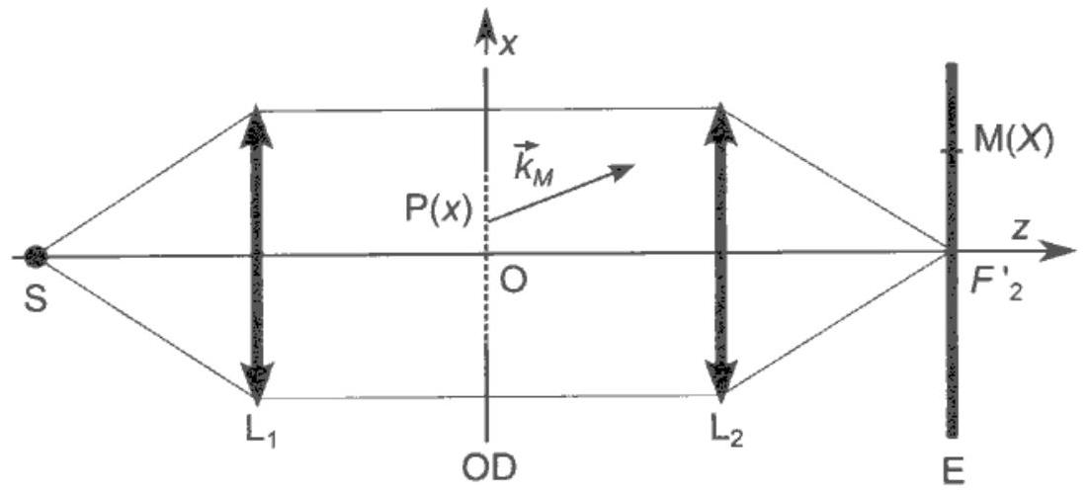
Figure 6 - Objet diffractant plan (OD) irradié par une onde plane monochromatique, sous incidence normale.
- Préciser la dimension de la constante $C$.
- Décrire une situation (dans le principe) pour laquelle $T$ serait une grandeur complexe et de norme unitaire.
- Dans le cadre de ce montage, préciser à quelles conditions nous pouvons considérer que l'amplitude complexe $ψ^{−}(P)$ est uniforme sur tout l'objet diffractant. Nous supposerons ces conditions réalisées.
- Établir que l'amplitude de l'onde au point $M$ prend la forme :
$$ψ(M)=Cψ^{−}exp⁡(−jk[OM])\int_{(OD)}{ }dxT(P)exp⁡(j\vec{k}⋅\vec{OP})$$
- Déduire que l'amplitude $ψ(M)$ s'écrit sous la forme :
$$ψ(M)=Cψ^{−}exp⁡(−jk[OM])\overset{˜}{T}(q)$$
où $\overset{˜}{T}(q)$ représente la transformée de FOURIER spatiale du facteur de transparence $T(x)$.
Expliciter la variable $q$ puis l'interpréter vis-à-vis de la fonction $T(x)$ (le signe qui apparaît dans l'expression de $q$ ne modifie pas cette interprétation).
9. Nous allons déterminer à quelle condition, sur la distance $d$ séparant ( OD ) de $L_{2}$, le terme de phase $exp⁡(−jk[OM])$ ne dépend pas du point M (dans les conditions de Gauss). Nous devons alors expliciter le chemin optique $[OM]$ en tenant compte de la contribution de la lentille $L_{2}$. Celle-ci est supposée formée d'un milieu homogène d'indice optique $n$, délimité par un dioptre d'entrée plan et d'un dioptre de sortie cylindrique, de rayon $R$. Son épaisseur centrale est notée $e$ et vérifie $e≪R$ et $e≪f_{2}^{′}$ (lentille mince). Cette lentille matérialisée est représentée dans le contexte de notre étude figure (7). Les calculs seront développés à l'ordre le plus bas non nul, relativement aux angles d'inclinaison des rayons sur l'axe optique. Nous poserons $α≡d/f_{2}^{′}$.
9.a) Exprimer le chemin optique $[AB]$ sous la forme :
$$[AB]=\left[A_{0}B_{0}\right]−Δ\left(n,R;u^{2}\right)\text{, où }Δ\text{ est une fonction. }$$
9.b) La lentille est éclairée sous incidence normale (rayon (1)). En s'appuyant sur le théorème de Malus, déduire l'expression de $f_{2}^{′}$ en fonction de $R$ et $n$.
9.c) En considérant le rayon diffracté (2) $[OABM]$, exprimer $u$ en fonction de $X$ (on raisonnera géométriquement sur la figure (6)). Exprimer ensuite $[A,B]$ en fonction de $\left[A_{0}B_{0}\right],α,f_{2}^{′}$ et $X$.
9.d) Enfin, établir à quelle condition, portant sur la distance $d$, le chemin optique $[OM]$ devient indépendant du point $M$. Écrire alors l'amplitude $Ψ(M)$. Commenter ce résultat.
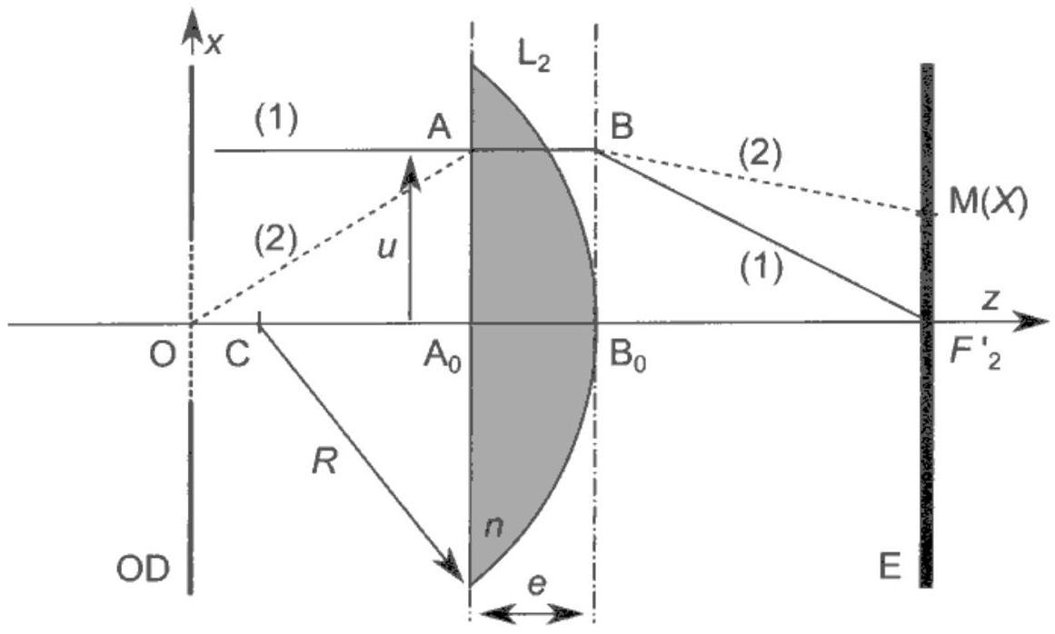
Figure 7 - Lentille mince $L_{2}$ matérialisée. Les proportions ne sont pas respectées ( $e≪R$, $e≪f_{2}^{′}$ ).
- Définir l'intensité lumineuse et préciser son unité. Donner l'expression générale de cette intensité, notée $I(M)$, en un point $M$ du plan $Π_{F}$.
- Donner l'interprétation, du point de vue de l'optique, de la composante de Fourier correspondant à $q=0$. Parallèlement, préciser, son interprétation mathématique, vis-à-vis de la fonction de transparence $T(x)$.
- Pour cette question (seulement), l'écran (E) est éloigné afin de recevoir maintenant l'image de (OD) formée par la lentille $L_{2}$. Nous disposons ensuite, dans le plan $Π_{F}$ un obturateur de petite dimension occultant tous les rayons passant par $F_{2}^{′}$. Préciser quelle en est la conséquence sur l'image de (OD).
- Application : Nous adoptons le montage de la figure (6). La distance $d$ séparant l'objet diffractant de la lentille $L_{2}$ est celle déterminée à la question ( $9d$ ).
L'objet diffractant (OD) présente une structure périodique que l'on cherche à identifier à travers les modulations de son facteur de transparence $T(x)$. Pour illustrer le principe, imaginons que cette structure est une succession régulière, de pas $b$, de $Z=2N+1$ fentes de largeur $a$ (selon $(Ox))$, avec $0<a<b$. Le centre de la $m$-iène fente est situé à l'abscisse $b_{m}=mb$ où $m∈\{−N,⋯,0,⋯,N\}$.
13.a) Considérons tout d'abord une fente unique, centrée en $x=0$. Son facteur de transparence $T_{0}(x)$ s'écrit :
$$T_{0}(x)=\left\{\begin{matrix}1 & \text{ si }x∈[−a/2,+a/2] \\ 0 & \text{ sinon }\end{matrix}\right.$$
Exprimer sa transformée de Fourier ${\overset{˜}{T}}_{0}(q)$.
13.b) Considérons encore une fente unique mais dont le centre se situe maintenant à l'abscisse $b_{m}=mb$. Établir que ${\overset{˜}{T}}_{m}(q)$ s'exprime sous la forme :
$${\overset{˜}{T}}_{m}(q)=[A(q)]^{m} {\overset{˜}{T}}_{0}(q)$$
où $A$ est une fonction complexe, de module unitaire, que l'on explicitera.
13.c) Déduire de ces résultats l'expression de la transformée de FOURIER $\overset{˜}{T}(q)$ du facteur de transparence de la structure périodique. Nous l'écrirons sous la forme :
$$\overset{˜}{T}(q)={\overset{˜}{T}}_{0}(q)S_{Z}(q)$$
Expliciter la fonction $S_{Z}(q)$. Pour alléger les calculs, nous poserons $Q≡πbq$.
Interpréter ce résultat.
13.d) La figure (8) représente la dépendance du rapport $I/I(0)$ avec $λq$, correspondant à une structure ( $a/λ,b/λ,Z$ ) du type de celle étudiée.
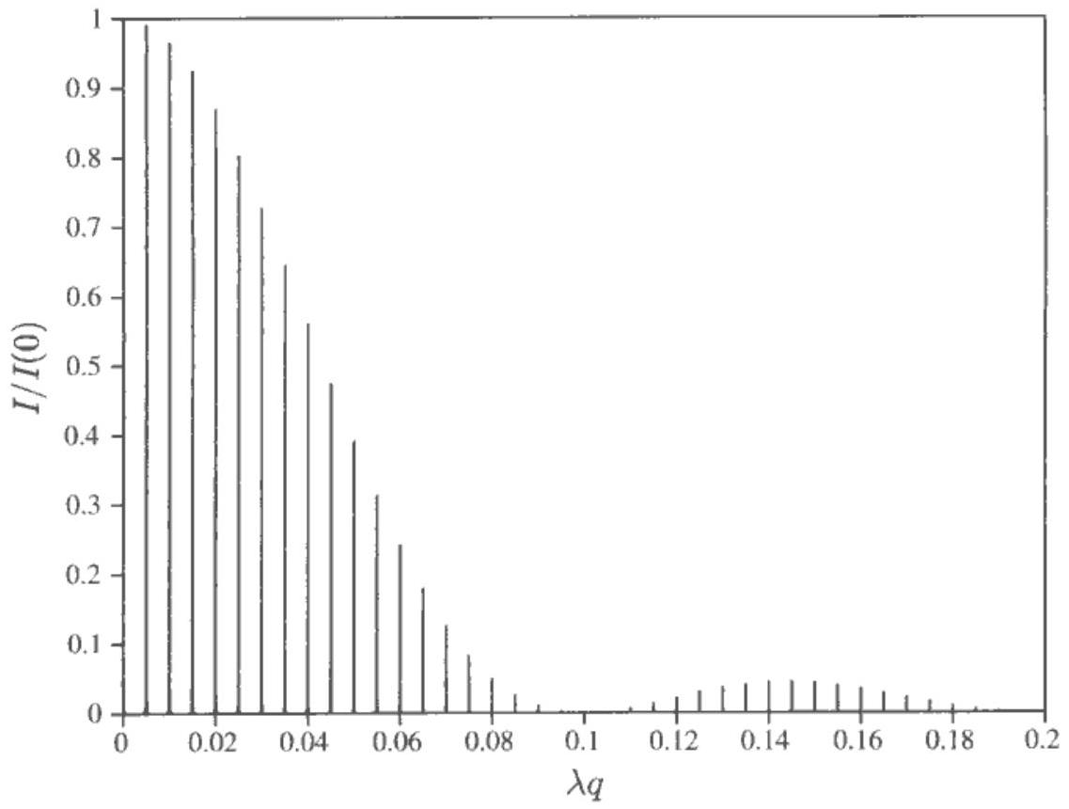
Figure 8 - Rapport $I/I(0)$ calculé, en fonction de $λq$, relatif au plan $Π_{F}$, pour une structure $(a/λ,b/λ,Z)$.
Extraire de ces données les valeurs des longueurs $a$ et $b$ dans le cas où $λ=500 nm$.
Préciser où il faudrait chercher l'information portant sur l'extension spatiale totale de la structure.
13.e) Pour une distance focale $f_{2}^{′}=0,5 m$, déterminer la distance $|δX|$ séparant deux pics consécutifs.
13.f) On utilise une photodiode pour effectuer une lecture de la répartition $I(X)$. La surface photosensible de ce capteur exposée au flux est contrôlée par une fente de hauteur $c$ (selon $(O,x))$. Son centre est repéré par son abscisse $X_{D}$. Le signal de sortie de ce photodétecteur est un courant, noté $i\left(X_{D}\right)$, proportionnel au flux lumineux reçu par la surface totale irradiée. Exprimer $i\left(X_{D}\right)$ (sans expliciter sa dépendance en $X_{D}$ ). Commenter ce résultat.
Représenter qualitativement $i\left(X_{D}\right)$ pour $c=|δX/2|$. Préciser les impératifs contraignant le choix de la fenêtre $c$.
13.g) Nous allons maintenant étudier l'influence, sur les pics d'intensité lumineuse, d'un faible désordre dans la répartition des $Z$ fentes. Dans le cas $Z≫1$, nous supposons que ce désordre se caractérise statistiquement par :
$$b_{m}=b\left(m+ε_{m}\right) \text{ où }\left|ε_{m}\right|≪1,$$
et adoptons la distribution de probabilité, de la variable discrète $ε_{m}$, suivante :
$$p_{m}=p\left(ε_{m}\right)=\left\{\begin{matrix}1/Z & \text{ si }ε_{m}∈[−Δ/2,+Δ/2] (0<Δ≪1) \\ 0 & \text{ sinon }\end{matrix}\right.$$
Cette distribution est telle que $\sum_{−N}^{+N}{ }ε_{m}=0$ et $\sum_{−N}^{+N}{ }ε_{m}^{2}=\frac{Z}{12}Δ^{2}$ (dans la limite $Z≫1$ ).
Nous ne nous intéresserons qu'aux pics (extrema) de la fonction $S_{Z}(q)$ (pics considérés en l'absence de désordre).
- Rappeler comment se traduit la condition de pic sur la variable $Q≡πbq$.
- Exprimer, dans ce cadre, la grandeur $S_{Z}^{\text{pic }}$.
- Commenter ce résultat en indiquant comment se manifeste le désordre et en précisant comment accéder à son amplitude $Δ$.
II Réponse d'un milieu à un champ électromagnétique : exemple des métaux.
Dans cette partie, un milieu métallique sera caractérisé à travers sa réponse à une excitation électromagnétique. Cette étude permettra de comprendre certaines propriétés des métaux vis-à-vis des ondes électromagnétiques.
II.A Modélisation de la réponse d'un conducteur.
Nous allons établir l'expression de la conductivité électrique d'un métal en nous plaçant dans le cadre du modèle de Drude. Ce modèle est basé sur les hypothèses simplificatrices suivantes :
- Les électrons considérés sont les électrons de conduction (de charge notée $q=−e$ ).
- Le conducteur est constitué d'un réseau de cations, supposés fixes, baigné par un gaz d'électrons libres (les électrons de conduction), de concentration volumique $n$.
- L'interaction des électrons avec leur environnement (essentiellement le réseau) est modélisée par une force qui, ramenée à un électron, s'exprime comme ${\vec{f}}_{v}=−\frac{m}{τ}\vec{v}$ où $m$ représente sa masse, $\vec{v}$ sa vitesse et $τ$ le temps de son parcours moyen entre deux collisions.
- Le mouvement des électrons est décrit de manière classique.
Au point M , le conducteur est soumis à un champ électrique harmonique (de pulsation $ω$ ), de représentation complexe $\vec{E}(M,t)=\vec{\overset{˜}{E}}(M,jω)exp⁡(jωt)$.
14. Rappeler les équations de Maxwell en faisant intervenir des densités de charge et de courant. Argumenter la nécessité de modéliser la réponse du milieu, en densités de charge et de courant induites par le champ électromagnétique.
15. L'écriture des équations de Maxwell où apparaissent des densités de charge et de courant présuppose une description à une certaine échelle spatiale. Préciser les arguments qui conduisent à fixer cette échelle.
16. En appliquant le principe fondamental de la dynamique à un ensemble (que l'on précisera) d'électrons, établir que la densité de courant dépend du champ électique selon la relation (loi d'OHM locale) :
$$\vec{\overset{˜}{J}}(M,jω)=σ(jω)\vec{\overset{˜}{E}}(M,jω) \text{ où } σ(jω)=\frac{σ_{0}}{1+jτω} \text{ et } σ_{0}=\frac{ne^{2}τ}{m}$$
La grandeur $σ_{0}$ représente la conductivité statique du métal.
17. Préciser l'ordre de grandeur de la concentration $n$ pour un métal. De la conductivité $σ_{0}^{cu}≃6×{10}^{7} S⋅{ m}^{−1}$ du cuivre (que nous adoptons comme métal de référence), déduire alors une estimation du temps caractéristique $τ$.
II.B Étude de la conductivité en régime dynamique.
II.B.a Fréquences caractéristiques.
Nous allons ici déterminer les différents temps caractéristiques et caractériser les domaines de comportement qu'ils délimitent.
18. Exprimer la puissance volumique moyenne $P(ω)$ transférée par le champ électrique aux électrons. Caractériser alors les domaines basse et haute fréquences de la conductivité.
19. Électroneutralité.
Nous souhaitons ici caractériser la phase de retour à l'électroneutralité, en réponse à une pertubation d'une situation initiale pour laquelle le conducteur est, en tout point, neutre.
19.a) À partir de la version temporelle de l'équation (21), de l'équation de conservation de la charge, et enfin de l'équation de Maxwell-Gauss, établir que la densité volumique de charge électronique (que nous notons $ρ≡ρ^{−}$) vérifie :
$$\frac{∂^{2}ρ}{∂t^{2}}+\frac{ω_{p}}{Q}\frac{∂ρ}{∂t}+ω_{p}^{2}ρ=0 \text{ où } ω_{p}=\sqrt{\frac{ne^{2}}{mε_{0}}} \text{ et } Q=τω_{p}$$
19.b) Estimer la pulsation plasma $ω_{p}$ et le facteur $Q$. En déduire la nature du régime libre.
En considérant maintenant une excitation extérieure harmonique, déterminer la pulsation caractéristique $ω_{EN}$ en-dessous de laquelle nous pouvons considérer que l'électroneutralité reste vérifiée.
20. Approximation des régimes quasi stationnaires.
Nous souhaitons définir également la gamme de fréquences pour laquelle l'approximation des régimes quasi stationnaires (ARQS) demeure valide.
20.a) Définir l'ARQS (magnétique) et donner les équations de MAXWELL correspondantes.
20.b) Établir que la condition d'ARQS se traduit par l'inégalité :
$$F\left(Ω^{2}\right)≡Ω^{2}\left(1+β^{2}Ω^{2}\right)≪1 \text{ où } Ω≡\frac{ω}{ω^{∗}} , ω^{∗}≡\frac{σ_{0}}{ε_{0}} \text{ et } β≡τω^{∗}$$
On donne (toujours pour le cuivre) : $ω^{∗}≃6,8×{10}^{18}rd⋅s^{−1}$ et $β≃1,4×{10}^{5}$.
20.c) En s'appuyant sur les ordres de grandeurs mis en jeu, approximer l'inégalité (24) afin de définir plus simplement une pulsation de seuil $ω_{s}$, en dessous de laquelle nous pouvons considérer que l'ARQS est vérifiée. Calculer cette pulsation.
Nous considérons alors que le conducteur reste neutre, à l'échelle locale, et en régime d'ARQS, pour des fréquences inférieures à ${10}^{14} Hz$.
II.B.b Condition d'existence d'une onde dans un métal.
Afin d'étudier les conditions de propagation d'une onde électromagnétique dans un conducteur nous allons établir la relation de dispersion liant son vecteur d'onde $\vec{k}$ à la pulsation $ω$. Nous nous appuierons sur la loi d'OHM locale établie précédemment (21), sans faire aucune hypothèse sur la pulsation autre que celle d'exclure $ω_{p}$. Celle situation, qui autoriserait des oscillations de charge, sera étudiée en dernière partie.
Nous considérons des champs électrique et magnétique de la forme :
$$\vec{E}(M,t)=\vec{\overset{˜}{E}}exp⁡[j(ωt−\vec{k}⋅\vec{r})] ; \vec{B}(M,t)=\vec{\overset{˜}{B}}exp⁡[j(ωt−\vec{k}⋅\vec{r})] ; (\vec{k}∈C)$$
- Établir une relation liant $k^{2}≡{\vec{k}}^{2}$ à $ω$ (partir d'une équation portant sur le champ magnétique). L'écrire sous forme adimensionnalisée :
$$K^{2}≡\frac{k^{2}}{(ω/c)^{2}}=1−\frac{jQ}{Ω(1+jQΩ)} \text{ où } Ω≡\frac{ω}{ω_{p}} \text{ et } Q≡ω_{p}τ$$
Notons que cette relation ne porte que sur $k^{2}$. Elle n'implique donc pas la direction du vecteur d'onde relativement à $\vec{E}$.
22. Nous considérons la gamme de pulsations telle que $QΩ≪1$. Donner l'expression approchée de $K^{2}$ et en déduire que $k$ s'écrit :
$$k(ω)=±\frac{(1−j)}{δ} \text{ où } δ=\sqrt{\frac{2}{ωμ_{0}σ_{0}}}$$
La grandeur $δ$ est une distance appelée épaisseur de peau.
En analysant l'influence de $Imk$ sur les propriétés de l'onde, interpréter cette longueur caractéristique.
23. Pour $QΩ≫1$, exprimer $K^{2}$, puis $k$ en fonction de $ω_{p},c$, et $ω$.
23.a) Décrire la situation lorsque $ω<ω_{p}$.
23.b) Décrire la situation lorsque $ω>ω_{p}$. Analyser le caractère plus ou moins dispersif du milieu en représentant $k$ en fonction de $ω$. Préciser l'ordre de grandeur de longueur d'onde endessous de laquelle nous pouvons considérer qu'un conducteur est transparent.
II.C Oscillation de charges dans un métal : plasmon.
Nous allons nous intéresser au phénomène d'oscillation de charge dans les conducteurs, appelé plasmon. Afin de mieux cerner ce phénomène, nous développerons deux approches.
II.C.a Approche qualitative d'une oscillation de charge.
Nous considérons une faible pertubation unidimensionnelle, localisée entre $−u$ et $+u$, de la densité volumique de charge, illustrée figure (9). Elle réalise un écart local à l'électroneutralité. Nous nous intéressons à l'évolution de cette pertubation initiale. Dans cette approche, nous ne ferons que représenter qualitativement les phénomènes mis en jeu, en travaillant sur des grandeurs caractéristiques.
Nous notons $ρ^{+}$et $ρ^{−}$les densités volumiques de charge cationique (réseau) et électronique, $n$ la concentration électronique, $δn(|δn|≪n)$ sa pertubation et $v$ la vitesse caractéristique (selon $(Ox)$ ) des électrons (réponse à la pertubation). L'extension spatiale caractéristique $u$ de la pertubation est supposée constante.
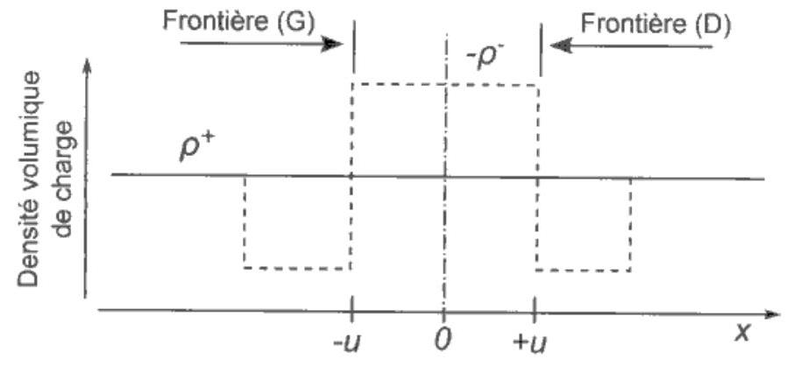
Figure 9 - Illustration d'une perturbation unidimensionnelle localisée de l'électroneutralité. Les densités volumiques de charge sont uniformes selon les directions orthogonales à $(Ox)$.
- Préciser la direction du champ électrique crée par cette répartition de charge. Exprimer ce champ au niveau de la frontière droite (D) (figure (9)).
- En traduisant la conservation de la charge, relier la vitesse $v$ des électrons à la dérivée temporelle $\overset{˙}{δn}$.
- En appliquant le principe fondamental de la dynamique aux électrons, établir enfin que $δn$ vérifie une équation différentielle d'oscillateur harmonique.
- Analyser ce résultat.
- Justifier que, conjointement à ce phénomène, apparait un vecteur polarisation oscillant.
II.C.b Condition d'existence d'un plasmon dans un conducteur.
Dans la partie précédente, il est apparu qu'une oscillation de charge était associée à l'existence de dipôles. Nous décrirons ces dipôles par le vecteur polarisation $\vec{P}$. Nous rappelons l'égalité :
$$\vec{J}(M,t)=\frac{∂\vec{P}(M,t)}{∂t}$$
Nous nous placerons en régime harmonique.
Nous allons établir qu'un régime d'oscillation de charge n'est possible que si une onde électromagnétique possède une composante électrique longitudinale (c'est-à-dire, selon $\vec{k}$ ).
29. Établir la relation :
$$\vec{\overset{˜}{P}}(M,jω)=ε_{0}χ(jω)\vec{\overset{˜}{E}}(M,jω) \text{ où } χ(jω)=−\frac{{\left(τω_{p}\right)}^{2}}{(τω)^{2}−jτω}≡ε_{r}(jω)−1$$
- Rappeler à quelle grandeur optique la grandeur $ε_{r}(jω)$ est reliée.
Cherchons maintenant à déterminer les conditions d'existence d'un plasmon associé à une onde électromagnétique décrite par les champs (25). Nous décomposons le champ électrique en une composante transversale ${\vec{E}}_{⊥}(\vec{r},t)$ perpendiculaire au vecteur d'onde $\vec{k}$ et une composante longitudinale ${\vec{E}}_{‖}(\vec{r},t)$ qui lui est colinéaire. Ces composantes vérifient :
$$\vec{rot}{\vec{E}}_{‖}=−j\vec{k}∧{\vec{E}}_{‖}=\vec{0} ; div{\vec{E}}_{⊥}=−j\vec{k}⋅{\vec{E}}_{⊥}=0$$
On pose $\vec{D}≡ε_{0}\vec{E}+\vec{P}$ (vecteur déplacement électrique) et $\vec{H}≡\vec{B}/μ_{0}$ (vecteur excitation magnétique).
31. Établir que l'équation de MAXWELL-AMPÈRE prend alors la forme $\vec{rot}\vec{H}=\frac{∂\vec{D}}{∂t}$.
32. À partir de l'expression des champs en représentation complexe, établir que l'équation de propagation conduit à la relation de dispersion (vectorielle) :
$$\frac{ε_{r}(jω)ω^{2}}{c^{2}}\vec{E}=k^{2}\vec{E}+(k⋅\vec{E})\vec{k} \text{ où } \vec{E}(\vec{r},t)={\vec{E}}_{⊥}(\vec{r},t)+{\vec{E}}_{‖}(\vec{r},t)$$
- En effectuant le produit scalaire et le produit vectoriel de l'équation (31) par $\vec{k}$, établir les équations suivantes traduisant les conditions d'existence d'onde dans le conducteur :
$$ε_{r}(jω)\vec{k}⋅{\vec{E}}_{‖}=0 ; \left(k^{2}−\frac{ε_{r}(jω)ω^{2}}{c^{2}}\right){\vec{E}}_{⊥}=\vec{0}$$
Analyser les situations particulières (a) ${\vec{E}}_{‖}≠0$ et (b) ${\vec{E}}_{⊥}≠0$.
34. En l'absence de dissipation ( $ωτ≫1$ ) et en considérant la composante longitudinale ${\vec{E}}_{‖}(\vec{r},t)$ du champ électrique, montrer que la condition d'existence de plasmon dans le conducteur revient à $ω=ω_{p}$.
35. Pour cette condition, montrer que l'on peut directement relier l'apparition d'une densité de charges $ρ$ à la composante longitudinale du champ électrique.
Cette oscillation de charge, au sein d'un conducteur, est appelée un plasmon. Il existe également des plasmons de surface, localisés alors à l'interface conducteur-milieu extérieur. Leur localisation les rend plus sensibles aux influences extérieures telles que celles que peut exercer un élément déposé sur cette interface. Cette interaction peut permettre de caractériser des propriétés de cet élément.
Tableau 1 - Valeurs des énergies des OMs, exprimées en unités atomiques, pour le benzène, trois polyacènes et pour deux polyhélicènes.
 | Benzène | Anthracène | Pentacène | TIPS-pentacène | Phénanthrène | Pentahélicène
Numéro de l'OM
1 | -0,490 | -0,495 | -0,486 | -0,475 | -0,488 | -0,489
2 | -0,471 | -0,487 | -0,486 | -0,473 | -0,487 | -0,485
3 | -0,471 | -0,471 | -0,483 | -0,469 | -0,475 | -0,482
4 | -0,304 | -0,471 | -0,473 | -0,465 | -0,462 | -0,481
5 | -0,304 | -0,462 | -0,472 | -0,459 | -0,457 | -0,471
6 | -0,172 | -0,452 | -0,472 | -0,450 | -0,452 | -0,462
7 |  | -0,433 | -0,464 | -0,448 | -0,445 | -0,456
8 |  | -0,355 | -0,459 | -0,447 | -0,337 | -0,454
9 |  | -0,305 | -0,447 | -0,447 | -0,326 | -0,451
10 |  | -0,299 | -0,443 | -0,446 | -0,290 | -0,436
11 |  | -0,256 | -0,417 | -0,444 | -0,269 | -0,435
12 |  | -0,250 | -0,374 | -0,438 | -0,238 | -0,339
13 |  | -0,174 | -0,336 | -0,413 | -0,179 | -0,334
14 |  | -0,112 | -0,308 | -0,377 | -0,111 | -0,319
15 |  |  | -0,297 | -0,336 |  | -0,296
16 |  |  | -0,277 | -0,315 |  | -0,276
17 |  |  | -0,265 | -0,307 |  | -0,263
18 |  |  | -0,243 | -0,286 |  | -0,252
19 |  |  | -0,227 | -0,267 |  | -0,216
20 |  |  | -0,176 | -0,265 |  | -0,181
21 |  |  | -0,132 | -0,248 |  | -0,137
22 |  |  | -0,101 | -0,248 |  | -0,106
23 |  |  |  | -0,244
24 |  |  |  | -0,227
25 |  |  |  | -0,178
26 |  |  |  | -0,162

Tableau 2 - Valeurs des énergies des OMs, exprimées en unités atomiques (u.a.), pour un ensemble de polyènes à doubles liaisons carbone-carbone alternée de formule $H_{2}C=(CH−CH=CH−CH)_{p}={CH}_{2}$.
 | $$C_{2}H_{4}$$ | $$C_{6}H_{8}$$ | $$C_{14}H_{16}$$ | $$C_{22}H_{24}$$
Numéro de l'OM
1 | -0,470 | -0,491 | -0,532 | -0,509
2 | -0,298 | -0,482 | -0,531 | -0,499
3 |  | -0,450 | -0,529 | -0,497
4 |  | -0,348 | -0,527 | -0,486
5 |  | -0,285 | -0,526 | -0,476
6 |  | -0,230 | -0,524 | -0,471
7 |  |  | -0,513 | -0,460
8 |  |  | -0,508 | -0,454
9 |  |  | -0,498 | -0,449
10 |  |  | -0,477 | -0,436
11 |  |  | -0,476 | -0,419
12 |  |  | -0,453 | -0,370
13 |  |  | -0,452 | -0,352
14 |  |  | -0,426 | -0,328
15 |  |  |  | -0,328
16 |  |  |  | -0,303
17 |  |  |  | -0,279
18 |  |  |  | -0,255
19 |  |  |  | -0,234
20 |  |  |  | -0,216
21 |  |  |  | -0,202
22 |  |  |  | -0,191

Tableau 3 - Données thermodynamiques en phase gaz (à $T=298,15 K$ ).
 | $$Δ_{f}H^{0}\left( kJ⋅{ mol}^{−1}\right)$$ | $$c_{p}\left( J⋅{ mol}^{−1}⋅{ K}^{−1}\right)$$
Anthracène | $$223,0±10,0$$ | $$184,7±1,0$$
Phénanthrène | $$202,2±2,3$$ | $$185,7±1,0$$

Tableau 4 - Coefficients de van der Waals pour trois paires d'atomes.
Paire d'atomes | $$A\left(kcal⋅{mol}^{−1}⋅{\text{Å}}^{12}\right)$$ | $$B\left(kcal⋅{mol}^{−1}⋅{\text{Å}}^{6}\right)$$
carbone $…$ carbone | 2516582,400 | 1228,800
carbone $…$ hydrogène | 29108,222 | 79,858
hydrogene... hydrogène | 81,920 | 2,560

Tableau 5 - Déplacements chimiques en ppm pour le spectre ${RMN}^{1}H$ du TIPS-pentacène.
Déplacements chimiques $(ppm)$ | Intégration
9,$34;9,30;9,26;9,10$ | 4
7,$98;7,97;7,96$ | 4
7,$42;7,41;7,05;7,40;7,25$ | 4
1,$60;1,39;1,38;1,36;1,36$ | 42

Tableau 6 - Valeurs des déplacements chimiques $^{1}HRMN$, exprimés en ppm, pour trois polyacènes.
Position de substitution |  |  | $$α$$ | $$β$$ | $$γ$$ | $$δ$$ | $$ϵ$$ | $$ζ$$
 | Benzène | 7,71
 | Anthracène |  | 7,70 | - | 8,18 | 8,38
 | Pentacène |  | 9,57 | - | 9,18 | - | 8,35 | 7,67
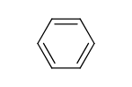 | 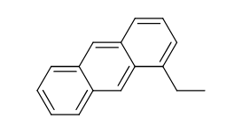 |  |  |  |  |  | 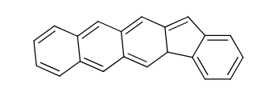

Tableau 7 - Coefficients d'une sélection d'OMs $π$, exprimés dans la base des OAs pour le pentacène. La numérotation des OMs correspond à celle utilisée dans la Table 1.
Numéro de l'OM $π$ | 9 | 10 | 11 | 12 | 13 | 14
Numéro du carbone
C1 | -0,28 | 0,02 | -0,14 | 0,15 | 0,01 | 0,34
C2 | -0,28 | -0,02 | 0,14 | 0,15 | 0,01 | -0,34
C3 | -0,02 | -0,28 | 0,18 | 0,21 | 0,34 | 0,01
C4 | 0,01 | 0,29 | -0,32 | -0,33 | -0,32 | -0,01
C5 | -0,02 | 0,28 | -0,18 | 0,21 | 0,34 | -0,01
C6 | 0,01 | -0,29 | 0,32 | -0,33 | -0,32 | 0,01
C7 | 0,23 | 0,19 | -0,17 | -0,19 | -0,23 | 0,31
C8 | 0,23 | -0,19 | 0,17 | -0,19 | -0,23 | -0,31
C9 | 0,30 | 0,17 | 0,05 | -0,06 | 0,22 | -0,36
C10 | 0,30 | -0,17 | -0,05 | -0,06 | 0,22 | 0,36
C11 | 0,00 | 0,00 | 0,37 | 0,38 | 0,00 | -0,00
C12 | 0,00 | 0,00 | -0,37 | 0,38 | 0,00 | 0,00
C13 | -0,30 | -0,17 | 0,05 | -0,06 | -0,22 | 0,36
C14 | -0,30 | 0,17 | -0,05 | -0,06 | -0,22 | -0,36
C15 | -0,01 | -0,29 | -0,32 | -0,33 | 0,32 | 0,01
C16 | -0,01 | 0,29 | 0,32 | -0,33 | 0,32 | -0,01
C17 | 0,28 | -0,02 | -0,14 | 0,15 | -0,01 | -0,34
C18 | 0,28 | 0,02 | 0,14 | 0,15 | -0,01 | 0,34
C19 | 0,02 | 0,28 | 0,18 | 0,21 | -0,34 | -0,01
C20 | 0,02 | -0,28 | -0,18 | 0,21 | -0,34 | 0,01
C21 | -0,23 | 0,19 | 0,17 | -0,19 | 0,23 | 0,31
C22 | -0,23 | -0,19 | -0,17 | -0,19 | 0,23 | -0,31
 | 